Nom i Cognoms ................................................................
Data ..................................................................................
ACTIVITAT 5: PLÀSTICA
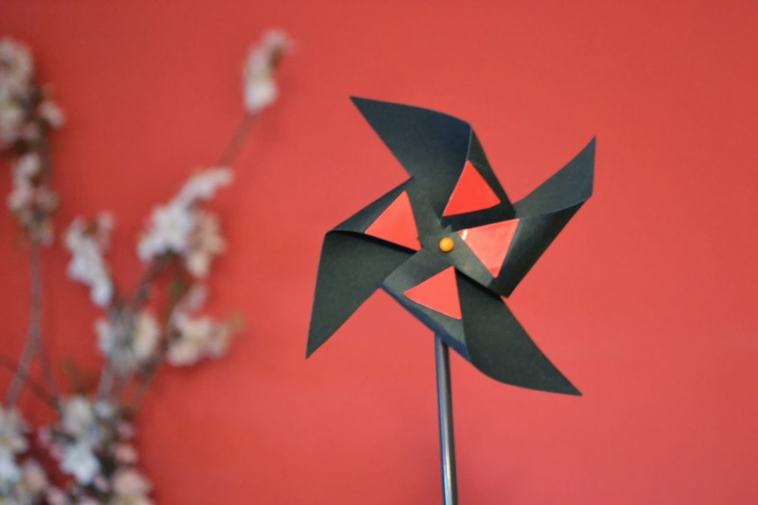

Fes un molí de vent, amb els materials que tinguis i, posa’l a l’exterior on les aspes puguin girar. Després, observa’l.

- Explica quins materials has utilitzat per fer el molí de vent i com l’has fet (explica-ho pas a pas).

- Observació del molí:

- El moli es mou? Què creus que l’ajuda a moure’s?

- On has posat el molí? Creus que ha estat un bon lloc?

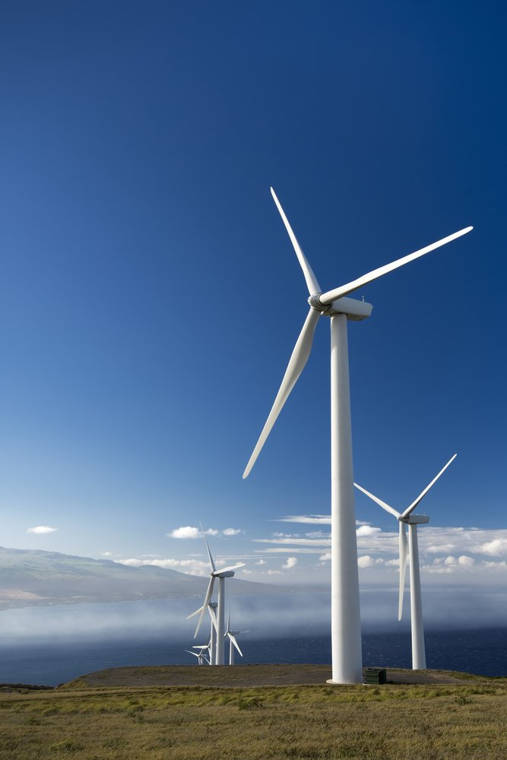
- Per generar energia eòlica s’utilitzen els aerogeneradors, a continuació tens una imatge.

Has vist algun cop un aerogenerador? Com és?
En què s’assembla i en què es diferencia amb el molí que has fet tu?
Com creus que generen l’energia?

